宜昌一街人行道路況調查報告
整理者:陳鏖軒、溫宗頎
內容簡介
我們是宜昌國小的小朋友，我們研究的是身心障礙者在道路上會碰到的問題
以下是我們的研究報告:
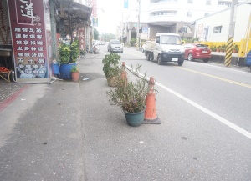
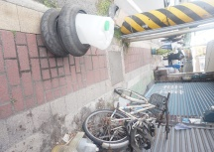
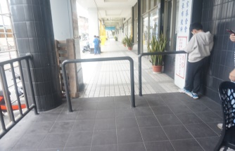
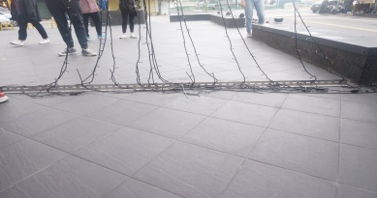
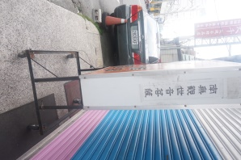
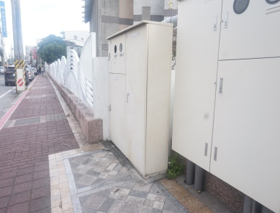
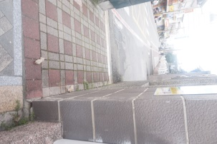
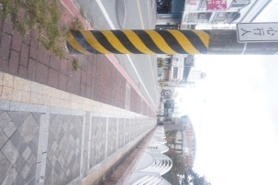
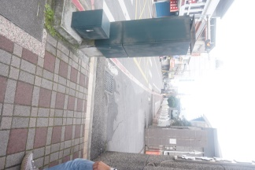
1.道路上的障礙物
宜昌一街18號門口前

宜昌一街23號門口前

麥當勞旁的人行道

麥當勞旁的人行道
宜昌一街39號門口前
宜昌國中門口

宜昌國中門口

宜昌國中門口

宜昌國中門口
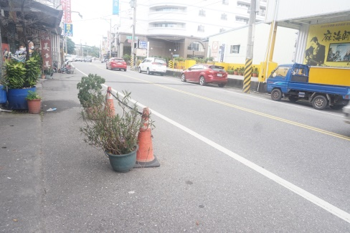
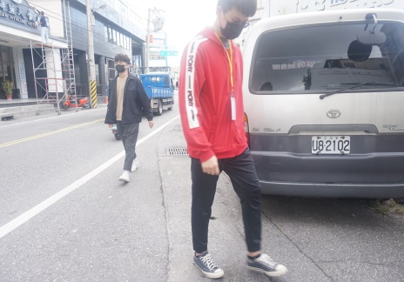
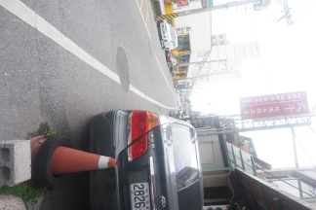
2.輪椅通道被拿來放雜物或停車
宜昌一街37號門口

宜昌一街23號門口

廣告招牌底下
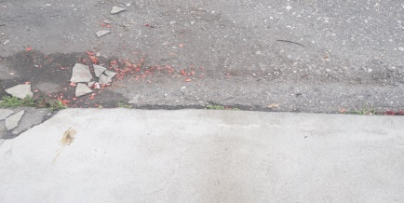
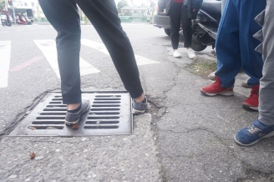
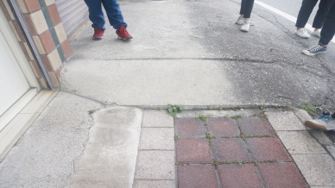
3.路上有凹洞
宜昌一街2號門口前

麥當勞門口前

中華路和宜昌一街十字路口
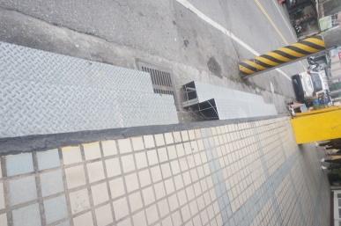
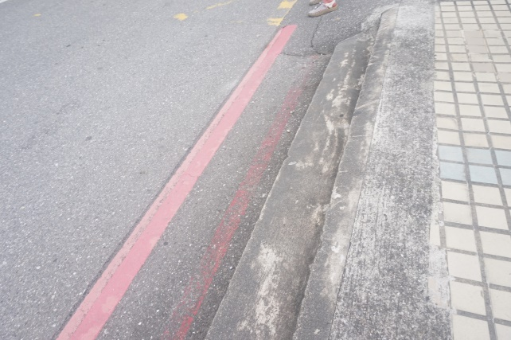
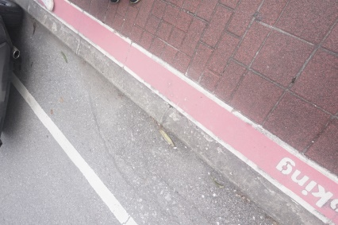
4.高低落差
碧海藍天飯店門口前
鮮友停車場旁
宜昌國中圍杆旁的走道

總結
藉由我們的調查報告可知，在路上會有許多對於身心障礙者不方便的地方，不管是道路上的障礙物、輪椅通道被拿來放雜物或停車、路上有凹洞、高低落差等，對於身心障礙者來說都是非常危險的，希望大家可以改善這些問題。

宜昌一街人行道調查
報告者：趙向、鄭永濬
我們是宜昌國小的學生，我們想要調查身心障礙者在馬路的行進狀況，所以我們選擇離學校最近的宜昌一街進行調查，以下就是我們的調查狀況。
照片 | 地點 | 描述
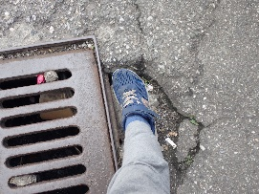 | 水溝旁的馬路 | 走過去的時候，腳會卡在坑洞裡，你又往前走，就會跌倒
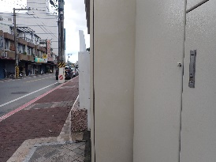 | 人行道上 | 盲人走路走到一半可能會撞到
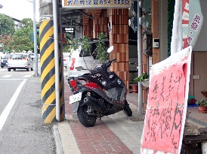 | 人行道上 | 盲人走過去時，會撞到障礙物
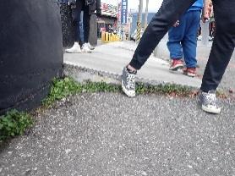 | 麥當勞外 | 斜坡過斜，沒有依照比例
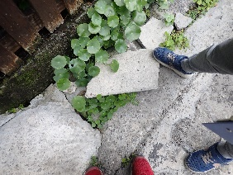 | 學校圍欄外 | 石板脫落了，踩到可能會滑倒
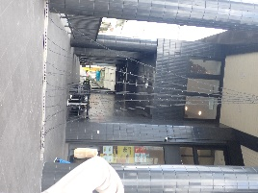 | 麥當勞外 | 盲人走過去時，會撞到障礙物
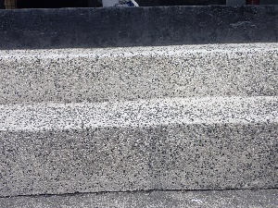 | 學校圍牆外 | 沒有無障礙坡道，只有樓梯
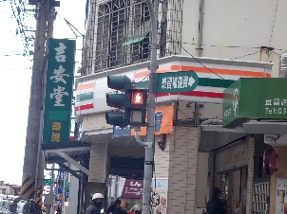 | 宜昌一街和中華路的十字路口 | 紅綠燈沒有聲音，很危險
我們發現人行道有很多問題，例如：腳會卡在坑洞裡、盲人走路撞到障礙物、斜坡過斜、踩到石頭滑倒等，它們會帶來身心障礙者的不便，也有可能有生命危險，所以請店家要改善這一點，也請車主要注意，不能違停在路邊和紅線，民眾也應該要有正確使用人行道的知識，造成別人的困擾。

